Министерство науки высшего образования Российской Федерации
ОРСКИЙ ГУМАНИТАРНО-ТЕХНОЛОГИЧЕСКИЙ ИНСТИТУТ (ФИЛИАЛ)
ФЕДЕРАЛЬНОГО ГОСУДАРСТВЕННОГО БЮДЖЕТНОГО
ОБРАЗОВАТЕЛЬНОГО УЧРЕЖДЕНИЯ ВЫСШЕГО ОБРАЗОВАНИЯ
«ОРЕНБУРГСКИЙ ГОСУДАРСТВЕННЫЙ УНИВЕРСИТЕТ ИМ В. О. БОНДАРЕНКО»

Факультет среднего профессионального образования

Руководство пользователя
по дисциплине «Технология разработки программного обеспечения»
профессионального модуля «Осуществление интеграции программных модулей»
Разработка программного обеспечения для исследования математических функций
Пояснительная записка
ОГУ 09.02.07. 3026. 425 ПЗ
 |  | Руководитель
 |  | преподаватель высшей категории
 |  | _________________ |  | Ж.В. Михайличенко
 |  | «_____» | ________________ |  |  | 2026 г.
 |  | Студент группы 24ИСП-1
 |  | _________________ |  | А. Е. Туркова
 |  | «_____» | ________________ |  |  | 2026 г.
Орск 2026

Содержание

1 Обзор возможностей программы 3
2 Системные требования 3
3 Начало работы 3
4 Пользовательский интерфейс 4
5 Лучшие практики 7
6 Примеры использования 9
7 Устранение типовых проблем 11
8 Частые вопросы (FAQ) 11
9 Лицензия 11
10 Контактная информация 11

Обзор возможностей программы
«Исследователь функций» — это программный инструмент для автоматизации математического анализа, который помогает пользователю решать задачи исследования функций при помощи построения графиков и численных методов и дает наглядный результат с подробными характеристиками.
Исследователь функций предназначен для:
- Преподавателей и студентов – для наглядной демонстрации свойств функций на лекциях и практических занятиях;
- Разработчиков ПО – для отладки математических алгоритмов и проверки корректности вычислений;
- Инженеров и аналитиков – для быстрого анализа функциональных зависимостей без ручных расчётов.
Типовые задачи, решаемые с помощью Исследователя функций:
- Построение графика функции
- Исследование функции на чётность/нечётность
- Исследование функции на периодичность
- Анализ экстремумов
Основными выгодами от использования Исследователя функций являются:
- Наглядность
- Точность расчётов
- Экономия времени
- Интуитивный интерфейс

Системные требования
Для стабильной и эффективной работы «Исследователь функций» рекомендуется использовать следующую конфигурацию:
Частота процессора (CPU): 1,5 GHz
Количество ядер процессора (CPU): 1 или более
Объем оперативной памяти (RAM): 512 MB
Объем свободного места на диске (HDD): 50 MB
Операционная система (OS): Windows 7/8/10/11
Дополнительное ПО: .NET Framework 4.5 или выше (устанавливается вместе с Visual Studio, но может потребоваться на ПК пользователя)

Начало работы
Данный раздел поможет вам быстро установить, настроить и начать работать с Исследователь функций.
Перед началом работы, пожалуйста, ознакомьтесь с системными требованиями и лицензионным соглашением.
- Основные понятия и термины
Перед началом работы в Исследователе функций рекомендуем ознакомиться с основными понятиями и терминами:
Экстремум – Точка, в которой функция достигает локального максимума или минимума. Различают:
- локальный максимум – значение функции в точке больше, чем в соседних точках;
- локальный минимум – значение функции в точке меньше, чем в соседних точках.
Производная – Математическое понятие, описывающее скорость изменения функции в каждой точке. Показывает:
- наклон касательной к графику функции;
- направление и скорость роста/убывания функции.
Нули функции (корни уравнения) – Значения аргумента x, при которых функция обращается в ноль: f(x)=0. Геометрически – это точки пересечения графика функции с осью абсцисс.
Область определения функции – Множество значений аргумента X, при которых функция имеет смысл.
Периодичность – Свойство функции, при котором её значения повторяются через фиксированный интервал T (период).
ОС – Операционная система.
ПО – Программное обеспечение
- Установка
Для установки Исследователя функций, пожалуйста, загрузите дистрибутива последней версии 1.0, доступный по адресу https://github.com/awiqq6767/-_-
Перед установкой ознакомьтесь с системными требованиями и лицензионным соглашением.
- Настройка
Для начала работы в «Исследователе функций» дополнительная настройка окружения не требуется. Программа готова к использованию сразу после запуска.
- Для работы программы не требуется подключение к интернету.
- Все результаты сохраняются в ту же папку, откуда был запущен исходный файл.
- Запуск
Для запуска «Исследователь функций» нажмите на ярлык программы с одноимённым названием на рабочем столе или в меню «Пуск», либо откройте папку с программой и дважды кликните по файлу «Исследователь функций.exe».
При первом запуске программа не требует регистрации, ввода лицензионного ключа или активации. Запуск происходит мгновенно, открывается главное окно «Выберите функцию». При использовании портативной версии убедитесь, что все файлы программы распакованы из архива в отдельную папку; запуск программы непосредственно из архива может привести к некорректной работе. В случае отсутствия необходимого компонента .NET Framework программа выдаст сообщение с требованием его установки.

Пользовательский интерфейс
Этот раздел описывает основные элементы пользовательского интерфейса Исследователя функций: основных режимов работы, предназначение окон и экранов, доступные операции.
- Главное окно программы
Главное окно программы Исследователь функций позволяет выполнить выбор функции, из десяти предложенных.
Главное окно программы с выбором функции представлено на рисунке 10.

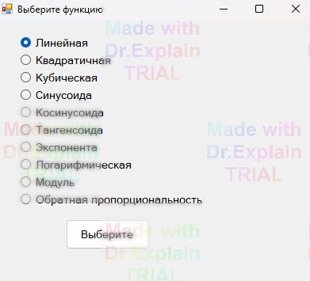

Рисунок 11 – Главное окно программы с выбором функции
- Режимы работы
Пользовательский интерфейс «Исследователя функций» обеспечивает работу в двух основных режимах:
Режим выбора функции
В этом режиме пользователь выбирает одну из десяти доступных математических функций:
- Линейная
- Квадратичная
- Кубическая
- Синусоида
- Косинусоида
- Тангенсоида
- Экспонента
- Логарифмическая
- Модуль
- Обратная пропорциональность
Режим исследования функции
В этом режиме пользователь получает полную информацию о выбранной функции.
- Работа с графиками
Данный раздел описывает работу с Исследователем функций
В частности, рассматриваются наиболее частые операции:
Построение графика функции
Порядок действий:
- Выберите функцию в главном окне программы (например, «Линейная»).
- Нажмите кнопку «Выберите». Откроется окно исследования функции.
- Введите коэффициенты функции в соответствующие поля:
- Для линейной функции: k и b
- Для квадратичной: a, b, c
- Для синусоиды: A, ω, φ и т.д.
4. Нажмите кнопку «Построить график».
Построение графика представлено на рисунке 11.

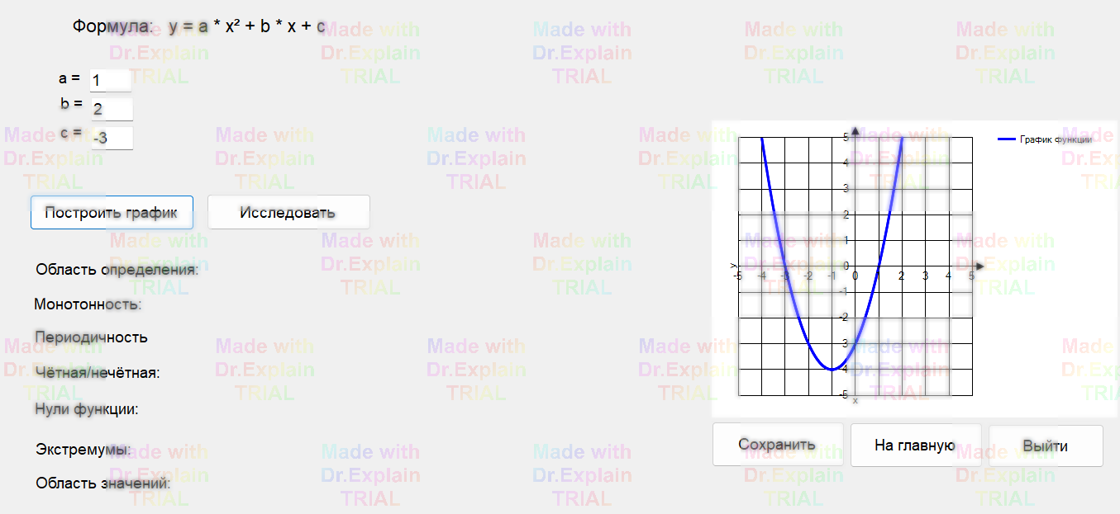

Рисунок 12 – Построение графика
Добавление графика
Для того, чтобы добавить график, нажмите кнопку «Построить график»
Изменение графика
Для того, чтобы изменить график, введите другие коэффициенты в функцию и нажмите кнопку «Построить график»
- Работа с исследованием функции
Данный раздел описывает работу с исследованием функции
В частности, рассматриваются наиболее частые операции:
Исследование функции
После построения графика программа позволяет автоматически провести полный анализ выбранной функции. Для этого в окне исследования предназначена кнопка «Исследовать».
Порядок действий:
- Постройте график функции (см. раздел «Работа с графиками»).
- Нажмите кнопку «Исследовать».
- Программа автоматически рассчитает и выведет все характеристики функции в соответствующие поля.
Результат: На экране отображаются следующие характеристики:
- Область определения
- Чётность/нечётность
- Периодичность
- Монотонность
- Экстремумы
- Нули функции
- Область значений
Исследование функции представлено на рисунке 12.

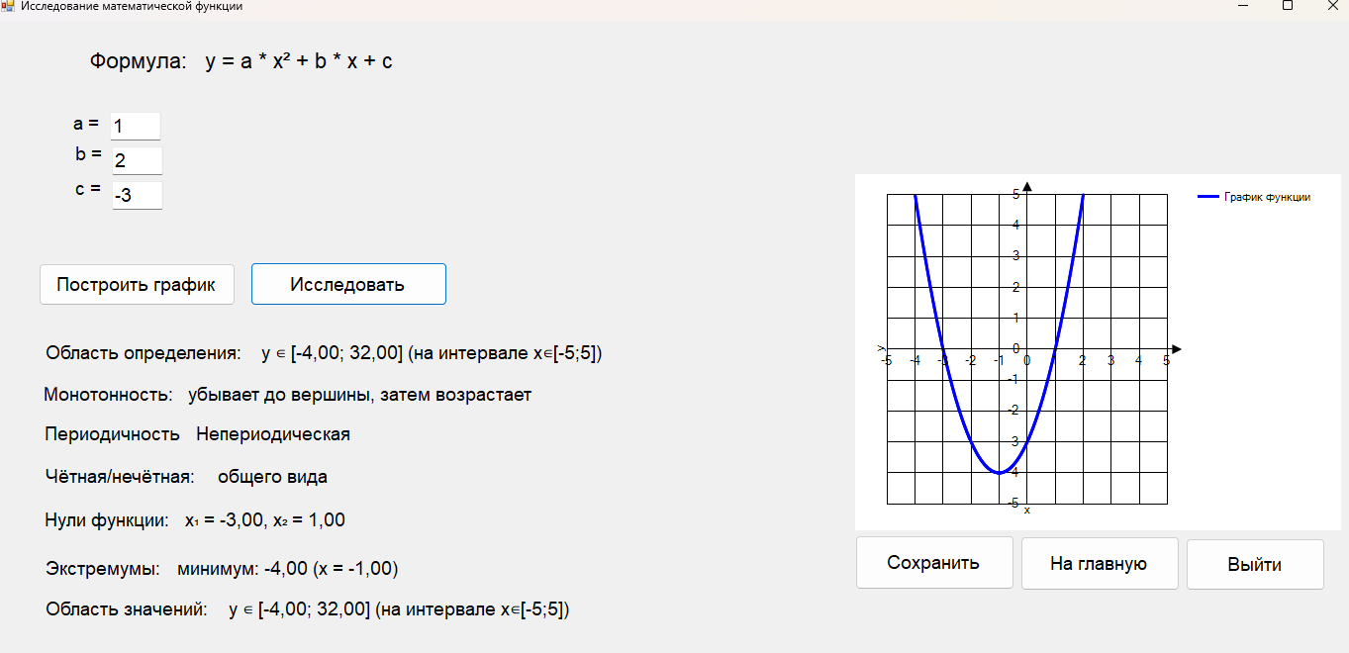

Рисунок 13 – Исследование функции
Изменение характеристик функций
Для того, чтобы изменить данные характеристик функции, введите другие коэффициенты и нажмите кнопку «Исследовать».
- Горячие клавиши
«Исследователь функций» не требует использования специальных сочетаний клавиш. Управление программой осуществляется с помощью мыши и стандартных элементов интерфейса (кнопки, поля ввода, переключатели).
- Ctrl + C – Копировать выделенный текст из полей ввода или таблицы
- Ctrl + V – Вставить текст из буфера обмена
- Ctrl + X – Вырезать выделенный текст
- Ctrl + A – Выделить весь текст в активном поле
- Alt + F4 – Закрыть активное окно программы
- Tab – Перемещение между элементами управления (кнопками, полями ввода)
- Enter – Активация выбранной кнопки (если она в фокусе)
- Esc – Закрытие диалоговых окон (при наличии)

Лучшие практики
Данный раздел посвящен наиболее эффективным способам применения Исследователя функций для решения типовых задач.
Особое внимание уделено построению графиков.
- Как эффективно работать с программой.
Для эффективного использования «Исследователя функций» рекомендуется предварительно определить необходимые коэффициенты функции и интервал исследования. Перед построением графика убедитесь, что все поля ввода заполнены корректными числовыми значениями. Используйте кнопку «Исследовать» после каждого построения графика для получения полного анализа характеристик функции. Для сравнения различных функций или коэффициентов последовательно меняйте параметры и повторно нажимайте «Построить график». Сохраняйте полученные результаты через кнопку «Сохранить» для последующего анализа или подготовки отчётов. При работе с тригонометрическими функциями учитывайте периодичность и масштабируйте амплитуду и частоту для наглядного отображения. Для логарифмических функций задавайте интервал x > 0, иначе график не отобразится корректно. Для функций с разрывами (тангенсоида, обратная пропорциональность) не ожидайте сплошной линии – программа корректно пропускает точки разрывов.
- Как быстро построить график функции
Для быстрого построения графика выберите функцию в главном окне, нажмите «Выберите», введите коэффициенты в соответствующие поля и сразу нажмите «Построить график». Для большинства функций график отображается за 1–2 секунды. Рекомендуется заранее подготовить значения коэффициентов, чтобы не отвлекаться на их подбор в процессе работы. При работе с типовыми функциями (y = kx + b, y = x², y = sin x) можно использовать значения по умолчанию, которые уже подставлены в поля ввода.
- Как автоматизировать исследование функции
Для автоматического исследования функции после построения графика достаточно нажать кнопку «Исследовать». Программа самостоятельно рассчитает все характеристики: область определения, чётность, периодичность, монотонность, экстремумы, нули функции и область значений. Результаты выводятся мгновенно и не требуют дополнительных действий. Для повторного исследования при изменённых коэффициентах достаточно снова нажать «Исследовать» после перестроения графика. Вся аналитическая информация собирается в одном месте, что исключает необходимость обращаться к внешним источникам или выполнять ручные расчёты.
- Как оценить поведение функции на разных интервалах
Для оценки поведения функции на разных интервалах изменяйте коэффициенты и наблюдайте за перестроением графика в реальном времени. Например, для квадратичной функции изменение коэффициента a с положительного на отрицательный сразу показывает смену направления ветвей параболы. Для линейной функции изменение k показывает угол наклона прямой, а изменение b – смещение по вертикали. Для синусоиды амплитуда A отвечает за высоту волн, частота ω – за их густоту, а фаза φ – за смещение по горизонтали. Сравнивайте несколько вариантов, последовательно внося изменения и перестраивая график.
- Как рассчитать экстремумы и нули функции
Для расчёта экстремумов и нулей функции после построения графика нажмите кнопку «Исследовать». Программа автоматически найдёт минимумы и максимумы (для квадратичной функции – вершину параболы, для синусоиды – амплитудные значения). Нули функции рассчитываются аналитически для линейной и квадратичной функций (точное решение уравнений) или численным методом для остальных функций. Результаты выводятся в соответствующих полях. Для квадратичной функции дополнительно отображается дискриминант и оба корня (при их наличии). Такой подход позволяет мгновенно получать точные значения без ручного решения уравнений.

Примеры использования
В данном разделе собраны примеры реального использования «Исследователь функций», демонстрирующие применения продукта в различных отраслях.
- Исследование линейной функции студентом вуза
Компания: Факультет среднего профессионального образования Орского гуманитарно-технологического института (филиала) ОГУ
Отрасль: Образование
Задача
Перед клиентом (студентом 24ИСП-1) стояла следующая задача – исследовать график линейной функции, определить её область определения, чётность, монотонность, экстремумы и нули, а также построить график.
Особые условия
Следует отметить, что задачу необходимо было решить в условиях одной программы «Исследователь функции» без использования дополнительных математических пакетов (MathCAD, MATLAB, онлайн-калькуляторов) и без выполнения ручных расчётов.
Проблема
До начала использования «Исследователя функций» клиенту приходилось производить все расчёты вручную: вычислять значения функции в нескольких точках, строить график на миллиметровой бумаге, анализировать чётность и монотонность по формулам, искать нули функции через решение уравнения. Это занимало значительное время (до 20–30 минут на одну функцию) и повышало риск арифметических ошибок.
Процесс
Внедрение Исследователя функций в рабочий процесс происходило по следующей схеме: установка программы на персональный компьютер; запуск и выбор функции «Линейная» в главном окне; ввод коэффициентов k = 2, b = 1; нажатие кнопки «Построить график» для визуализации; нажатие кнопки «Исследовать» для автоматического расчёта характеристик; сохранение полученных результатов в текстовый файл.
Результат
- Результатами использования Исследователя функций явилось:
- Построение графика линейной функции
- Исследование линейной функции
- Экономия времени
Вывод
На примере этого кейса мы можем сделать вывод, что использование «Исследователя функций» позволяет значительно сократить время на выполнение математических расчётов, исключить ошибки, связанные с человеческим фактором, и обеспечить наглядную визуализацию результатов, что делает программу эффективным инструментом для студентов, преподавателей и специалистов, работающих с математическими функциями.
- Исследование тригонометрической функции инженером-разработчиком
Компания: GameTech (разработка игрового ПО и IT-решений)
Отрасль: Информационные технологии / Разработка программного обеспечения
Задача
Перед клиентом стояла следующая задача - исследовать поведение синусоиды с различными значениями амплитуды и частоты для последующей реализации волновых эффектов (колебания персонажа, движение маятника, пульсации объектов).
Особые условия
Следует отметить, что задачу необходимо было решить в условиях ограниченного времени на этапе прототипирования, без использования тяжёлых математических пакетов (MATLAB, MathCAD) и без написания дополнительного кода для визуализации.
Проблема
До начала использования «Исследователя функций» инженеру приходилось вручную рассчитывать значения синусоиды в ключевых точках, строить приблизительные графики на бумаге или использовать громоздкие онлайн-сервисы с ограниченным функционалом. При изменении параметров (амплитуда, частота, фаза) требовалось пересчитывать всё заново, что замедляло процесс разработки и повышало риск ошибок при переносе формул в игровой движок.
Процесс
Внедрение «Исследователя функций» в процесс разработки происходило по следующей схеме: установка программы на рабочую станцию разработчика; выбор функции «Синусоида»; ввод значений амплитуды A = 3, частоты ω = 2, фазы φ = 0; построение графика для визуальной оценки; быстрая смена параметров (A = 5, ω = 0,5, φ = π/2) и перестроение графика для сравнения; сохранение таблицы значений для последующей реализации в коде; анализ полученных характеристик (экстремумы, периодичность, нули функции).
Результат
- Результатами использования «Исследователя функций» явилось:
- Мгновенное построение графиков синусоиды при любых значениях параметров;
- Точный расчёт экстремумов (максимум: A, минимум: -A) и периода (T = 2π/ω);
- Таблица значений x → y с заданным шагом для прямого использования в игровом движке;
- Экономия времени (анализ 5–7 вариантов функции занял менее 5 минут вместо 1–2 часов ручных расчётов).
Вывод
На примере этого кейса мы можем сделать вывод, что «Исследователь функций» полезен не только в образовательной среде, но и в профессиональной разработке программного обеспечения. Программа позволяет быстро визуализировать математические функции, подбирать оптимальные параметры и получать готовые таблицы значений для интеграции в программный код, что ускоряет разработку и повышает точность реализуемых алгоритмов.

Устранение типовых проблем
Описание проблемы: При нажатии кнопки «Выберите» на главном окне программа выдаёт сообщение «Выберите математическую функцию!».
Решение: не выбрана ни одна функция. Необходимо отметить один из десяти переключателей (радиокнопок) перед нажатием кнопки «Выберите».
Описание проблемы: При нажатии кнопки «Построить график» программа выдаёт сообщение «Ошибка ввода данных» или график не отображается.
Решение: В поля ввода коэффициентов (например, k, b, a и т.д.) введены некорректные данные (буквы, символы или пустые поля). Убедитесь, что все поля содержат числа (целые или дробные).
Описание проблемы: Программа не запускается, выдаёт ошибку «.NET Framework не найден» или «Не удалось найти файл».
Решение: На компьютере отсутствует необходимая версия .NET Framework. «Исследователь функций» требует .NET Framework 4.5 или выше. Скачайте и установите компонент с официального сайта Microsoft или через Центр обновлений Windows.
Если вы не нашли ответа на свой вопрос, пожалуйста, свяжитесь с нами.

Частые вопросы (FAQ)
Как выбрать функцию для исследования?
Ответ: На главном окне программы отмечен один из десяти переключателей (радиокнопок) с названием функции (Линейная, Квадратичная, Синусоида и т.д.). После выбора нажмите кнопку «Выберите». Откроется окно исследования выбранной функции.
Почему график синусоиды выглядит как прямая линия?
Ответ: Скорее всего, в поле A (амплитуда) введено значение 0. При A = 0 функция превращается в y = 0 – прямую линию. Установите A = 1 (или любое ненулевое значение) и нажмите «Построить график» заново.
Для чего нужна кнопка «Исследовать»?
Ответ: Кнопка «Исследовать» запускает автоматический расчёт всех математических характеристик выбранной функции. Результаты отображаются в соответствующих полях справа от графика.
Если вы не нашли ответа на свой вопрос, пожалуйста, свяжитесь с нами.

Лицензия
Бесплатное ПО (Freeware) для образовательных и некоммерческих целей. Коммерческое использование – по согласованию.

Контактная информация
Исследователь функций разрабатывается и поддерживается студенткой Турковой Алисой Евгеньевной под руководством преподавателя Михайличенко Жанны Вальтеровны в рамках образовательной деятельности Орского гуманитарно-технологического института (филиала) ОГУ. Правообладателем является Орский гуманитарно-технологический институт (филиал) ОГУ.
Техническая поддержка
Вы можете направить вопросы по функциональности программы «Исследователь функций» следующими способами:
- Email: aturkova04@gmail.com
- Телефон: +79878688652
- Мессенджеры: VK @wiqq4455
- Форма обратной связи: https://docs.google.com/forms/d/e/1FAIpQLSecgcvTDf35VqPtl5FGVALLWzKvWCtlmMkaRjmFX-QCw0Iw_Q/viewform?usp=publish-editor
Продажи и сотрудничество
По вопросам лицензирования и сотрудничества, пожалуйста используйте следующие каналы:
- Email: aturkova04@gmail.com
- Телефон: +79878688652
- Мессенджеры: VK @wiqq4455
- Форма обратной связи: https://docs.google.com/forms/d/e/1FAIpQLSfCHQjsp5fSE1tl6AlFs0OZRy-8uQHDWHjG-nhtCZeGr50IqA/viewform?usp=publish-editor
Офис компании и адрес для корреспонденции
ул. просп. Мира, д. 15А
г. Орск
Оренбургская область, 462403, РФ

